**HƯỚNG DẪN SỬ DỤNG CHECK SEGMENTATION TOOL**

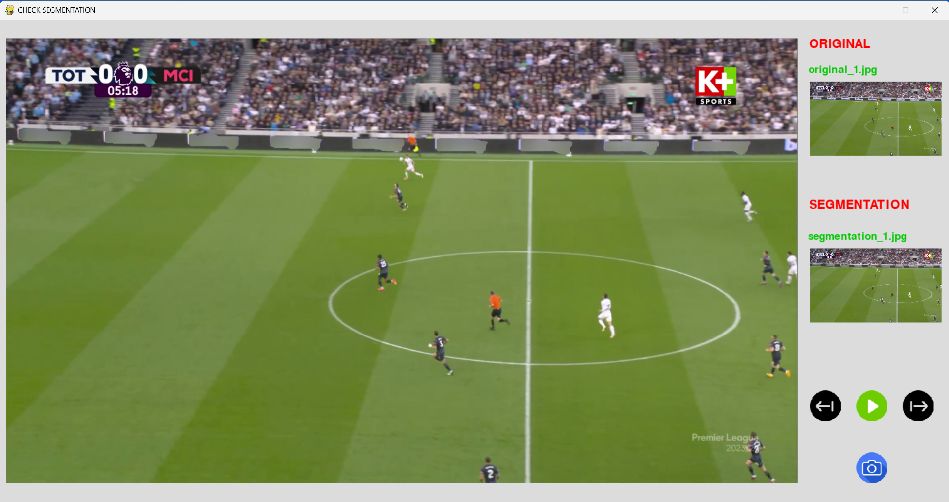

Tool được viết với thư viện Pygame:  
*!pip install pygame*

Có thể sử dụng chuột hoặc các nút từ bàn phím để điều khiển

* Sử dụng phím:

+ Mũi tên bên trái: tua lùi 10s

+ Mũi tên bên phải: tua tới 10s

+ Space: tạm dừng video

+ Enter: chụp ảnh (lấy frame ra)

+ ESC: thoát chương trình

**Lưu ý:** *video tự động chạy cho đến kết thúc, chương trình sẽ tự động thoát.*

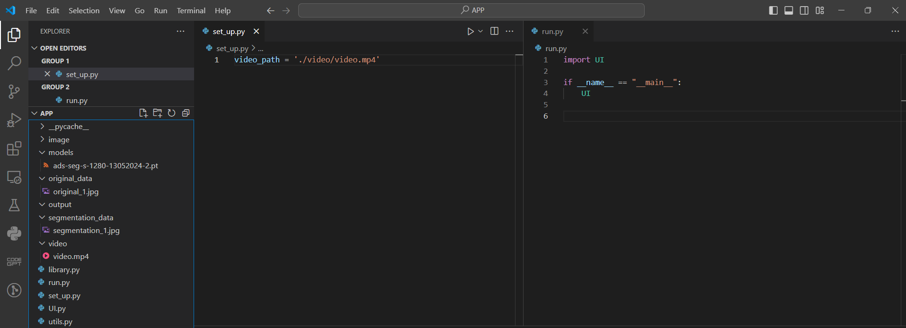

+ Video có thể được đặt ở thư mục “video” như trong hình hoặc lấy đường dẫn ở vị trí bất kì có **trên PC**. -> thay vào biến “video_path” trong file “set_up.py”

+ Run “run.py” để chạy chương trình.

+ Ảnh gốc được lưu ở thư mục “origin_data”

+ Ảnh được lấy ra từ segmentation model được lưu ở thư mục “segmentation_data”.

+ Hiện tại model được đặt trong thư mục “models”, thay đổi đường dẫn file model khác (nếu có ) tại “utils.py”

